الأمم  المتحدة | 

UNEP/MC/COP.6/Dec.5

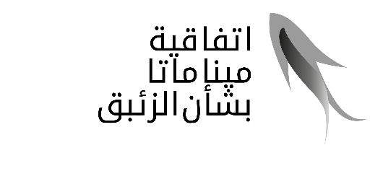 |  | Distr.: General  24 November 2025  Arabic  Original: English

مؤتمر الأطراف في اتفاقية ميناماتا بشأن الزئبق
الاجتماع السادس
جنيف، 7-3 تشرين الثاني/نوفمبر 2025

المقررات التي اعتمدها مؤتمر الأطراف في اتفاقية ميناماتا بشأن الزئبق في اجتماعه السادس

المقرر ا م-6/5: النظر في جدوى البدائل الخالية من الزئبق لتصنيع مونومر كلوريد الفينيل
إن مؤتمر الأطراف،
إذ يشير إلى الالتزام المنصوص عليه في الفقرة 3 من المادة 5 من اتفاقية ميناماتا بشأن الزئبق والذي يقضي بأن يتخذ كل طرف تدابير لتقييد استخدام الزئبق أو مركّبات الزئبق في العمليات المدرجة في الجزء الثاني من المرفق باء للاتفاقية، والتي تشمل، في حالة إنتاج مونومر كلوريد الفينيل، إبلاغ مؤتمر الأطراف بشأن جهود الطرف لتطوير و/أو تحديد البدائل والتخلص التدريجي من استخدام الزئبق عملا ًبالمادة 21،
وإذ يلاحظ أن الجزء الثاني من المرفق باء يورد إنتاج مونومر كلوريد الفينيل والتدابير التي يتعين على الأطراف اتخاذها، بما في ذلك عدم السماح باستخدام الزئبق في إنتاج أحادي كلوريد الفينيل بعد خمس سنوات من إقرار مؤتمر الأطراف بأن المواد الحفّازة الخالية من الزئبق القائمة على العمليات الحالية أصبحت مجدية تقنياً واقتصادياً،
وإذ يعترف بالعمل المضطلع به خلال فترة ما بين الدورات الأخيرة عملاً بالمقرر ا م-5/6،
- يرحب بالتقرير المتعلق بالجدوى الاقتصادية والتقنية للمواد الحفازة الخالية من الزئبق في إنتاج مونومر كلوريد الفينيل⁽⁾؛
- يلاحظ مع التقدير التقدم الذي أُبلغ عنه في القضاء على استخدام الزئبق في إنتاج مونومر كلوريد الفينيل؛
- يلاحظ أنه لم يتسنّ التوصل إلى توافق في الآراء بشأن تحديد الجدوى الاقتصادية والتقنية لاستخدام محفزات خالية من الزئبق في إنتاج مونومر كلوريد الفينيل في الاجتماع الحالي؛
- يوافق على إعادة النظر في هذه المسألة في اجتماعه المقبل.
____________

)( UNEP/MC/COP.6/6/Add.2.

